Рисование крупами.  Очень увлекательное, интересное и творческое занятие, которое отлично развивает моторику у деток.  Тактильные ощущения особенно важны для ребенка, они дают много информации о предметах, их форме, структуре. Поэтому все более популярным становиться рисование крупами в детском саду. Использовать для этого можно как крупы тонкого помола, так и рис, горох, пшеницу, гречку. Они дают вместе большое количество природных цветов, не требующих раскрашивания, а выпуклая фактура получающегося рисунка делает его почти что маленькой скульптурой  Возраст: от двух лет  Материалы: плотный картон (по желанию цветной), клей ПВА, крупы, гуашь, кисти, ёмкости для крупы, лак для волос, салфетки.  Способ получения изображения: Нанести клей ПВА на шаблон, поверх клея насыпать крупу; когда клей просохнет, остатки крупы ссыпать. А на следующий день по приклеенной крупе рисуем красками.  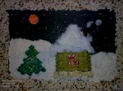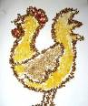  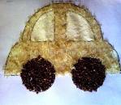  Рисование пальчиками.  Возраст: от двух лет  Материалы: гуашь, плотная бумага любого цвета, салфетки  Способ получения изображения: ребенок опускает в гуашь пальчик и наносит точки, пятнышки на бумагу. После работы пальчики вытираются салфеткой, а затем гуашь смывается водой.  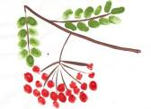  Рисование ладошками  Возраст: от трех лет  Материалы: гуашь или акварель, широкая кисть или кусочек поролона, бумага любого цвета, салфетки  Способ получения изображения: поролоном или широкой кистью окрашиваем ладошку ребенка выбранным цветом, затем отпечатываем ладошку на бумаге, дорисовываем недостающие детали. Можно использовать одновременно несколько цветов. После работы ладошку вытираем салфеткой и оставшуюся краску смываем водой.  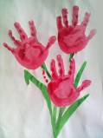 | «… Это правда!  Ну чего же тут скрывать?  Дети любят, очень любят рисовать!  На бумаге, на асфальте, на стене.  И в трамвае на окне….»  Э.Успенский  Желаю успехов в работе  с вашими детьми!  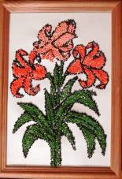  г.Нижневартовск, 2014г.  Рисование нитками  Возраст: от четырех лет  Материалы: нитки (лучше шерстяные) различной длины, гуашь, бумага  Способ получения изображения: опускаем нитки в краску, что бы они пропитались, концы нитки при этом должны оставаться сухими. Укладываем нитку на листе бумаги в произвольном порядке, сверху накрываем чистым листом бумаги, концы нитки должны быть видны. Потянуть за концы нитку, одновременно прижимая верхний лист бумаги. Дорисовать необходимые элементы. После освоения этой техники с использованием одной нитки можно усложнять работу и использовать две и более нити.  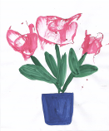  Рисование на сырой мятой бумаге  Возраст: от пяти лет  Материалы: бумага, краски, вода, кисти, салфетки  Способ получения изображения: лист бумаги осторожно смять, что бы нарушить структуру бумаги. Расправить бумагу и намочить ее водой. Рисуем способом по сырому задуманный образ. Хорошо удаются в этой технике пейзажи | Муниципальное автономное дошкольное образовательное учреждение  города Нижневартовска  детский сад №17 «Ладушки»  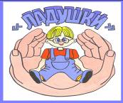  «Развитие творческих способностей детей через применение нетрадиционных техник рисования»  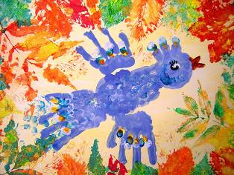  Подготовила педагог высшей квалификационной категории:  Маслова Светлана Николаевна  Набрызг  Возраст: от пяти лет  Материалы: бумага, гуашь, зубная щетка, расческа с зубчиками в один ряд  Способ получения изображения: ребенок опускает зубную щетку в баночку с краской, затем проводит расческой по зубной щетке, держа её над бумагой.  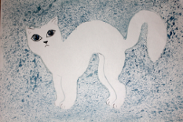  Кляксография с трубочкой  Возраст: от пяти лет  Материалы: бумага, гуашь, пластиковая ложечка, трубочка (соломинка для напитков)  Способ получения изображения: ребенок зачерпывает краску пластиковой ложкой, выливает ее на лист бумаги. Затем на это пятно дует так, чтобы ее конец не касался ни пятна ни бумаги. При необходимости процедура повторяется. Недостающие детали дорисовываются.  